1. **Problématique globale***:*
   1. **Présentation du système support :**

* **Mise en situation du système réel d’éclairage de scène:**

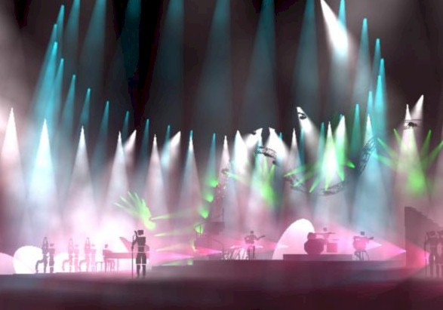

* **Description des différents éléments du système utilisé:**

|  |  |  |
| --- | --- | --- |
|  | **Désignation** | Fonction |
| **(1)** | Console (ou régie) lumière traditionnelle  **OXO MISTRAL 24** | Console (ou régie) lumière traditionnelle 24 canaux : commande de gradateurs, shutters … |
| **(2)** | Console (ou régie) lumière  **CHAUVET OBEY-70** | 256 canaux , plus particulièrement conçue pour la commande de projecteurs asservis ( type SPOT 160) |
| **(3)** | Mélangeur  **OXO [M]-BOX 512 MERGER** | A partir de deux trames DMX, non synchrones de répétitivité différente, commandant des canaux différents, création d’une seule trame reprenant tous les canaux commandés. |
| **(4)** | Distributeur (SPLITTER-BOOSTER)  **OXO [B]-BOX 6** | Séparateur : il permet de répliquer la trame DMX reçue sur 6 sorties. De plus, cet élément assure une isolation galvanique des sorties sur l’entrée ce qui protège les sources en cas de dysfonctionnement grave d’un récepteur. |
| **(5)** | Gradateur (DIMMER)  **OXO MERAK** | Gradateur 6 voies permettant la commande de 6 projecteurs simples à partir de 6 canaux DMX. |
| **(6)** | Projecteur à lyre asservi  **ROBE SPOT 160 XT** | ( projecteur « intelligent » ). Son fonctionnement est contrôlé par 9 canaux DMX. |
| **(7)** | Projecteur à LED  **AYRTON MODULED 318** | Projecteur à leds de puissance constitués de 3 ensembles de 18 leds ( 6xR + 6xB + 6xV) permettant d’obtenir 16,7 millions de couleurs (contrôle sur 3x 8 bits). Son fonctionnement est contrôlé par 12 canaux DMX. |
| **(8)** | Projecteurs à lampes  6 x ( **PAR 56** + lampes 220V/300W) | Projecteurs classiques sans commande ; s’utilisent avec un gradateur. |
| **(9)** | Testeur DMX  **OXO T-BOX 512** | Testeur DMX professionnel. Entre autres, il permet de :   * produire une trame DMX en affectant une valeur particulière à des canaux choisis * lire une trame DMX et afficher la valeur affectée aux différents canaux * tester un câble de liaison DMX , les caractéristiques temporelles d’une trame DMX |

**LEXIQUE** :

* + **Dimmer = diaphragme :** il permet comme sur un appareil photo, par un iris, de faire varier l’intensité lumineuse sans modifier le réglage de la lampe.
  + **Shutter = obturateur :** par un volet mobile, il permet d’interrompre le faisceau lumineux.
  + **Strobe = découpage :** il permet de contrôler l’effet stroboscopique grâce à l’obturateur.
* **Mise en situation des interactions entre les éléments du système DMX proposé :**

Commandes ou Programmation

Commandes ou Programmation

Secteur EDF

**Ordinateur équipé d’un logiciel « *ShowXpress*»**

Sources de trames DMX

**Console dite**

**« jeu d’orgues » *(OBEY-70)***

**Console dite**

**« jeu d’orgues »**

***(MISTRAL 24)***

# **Liaison USB**

(1)

(2)

**Interface USB/DMX**

# Liaison DMX 512

ou

**Mélangeur (MERGER)**

***( [M] BOX***

(3)

**Testeur DMX**

***(T-BOX)***

(9)

**Distributeur (hub)**

**(SPLITTER)**

**avec isolation galvanique**

***( [B] BOX 6 )***

**\* : Configuration particulière**

**(Chiffre) : voir détails page précédente**

PAR 56

*lumière*

PAR 56

(8)

*

*

Secteur EDF

*Informations visuelles*

*( Possibilité de connecter*

*6 projecteurs PAR 56*

*au gradateur )*

6 voies

*lumière*

*lumière*

**Projecteur à leds *(MODULED 318)***

**Projecteur « lyre » asservi**

***(SPOT 160 XT)***

PAR 56

**Gradateur 6 voies**

***(MERAK)***

(4)

(5)

(6)

(7)

*